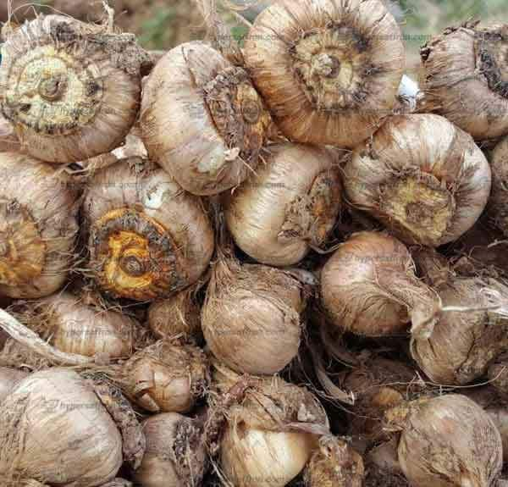الف تا ی زعفران

قسمت نهم

نشر شده در هفته‌نامه‌ی دهقان

انتخاب غوزه زعفران
یکی دیگر از عوامل مهم در تولید زعفران، انتخاب و تهیه غوزه استندرد است.
تحقیقات نشان داده است که با افزایش قطر غوزه، شمار برگ تولیدی و میزان گل‌دهی زعفران افزایش می‌یابد.
غوزه‌های درشت علاوه بر افزایش محصول مزرعه در سال اول از طریق تولید غوزه بیش‌تر و تولید غوزه‌های دختری بزرگ‌تر تقسیم حجرات و به دنبال آن رشد برگ‌ها، نسبت به غوزه‌های کوچک‌تر، کمی زودتر اتفاق می‌افتد. بناً رشد بیش‌تر برگ‌ها، امکان استفاده بیش‌تر از شرایط محیطی و افزایش میزان مواد فتوسنتیزی ساخته شده را به دنبال دارد که نهایت موجب ایجاد غوزه‌های بزرگ‌تر در ختم فصل رشد می‌گردد.
• غوزه زعفران را ترجیحاً از مزارع جوان ۳-۴ ساله خریداری و سپس درجه‌بندی نموده و غوزه‌های حداقل سه سانتی‌متر قطر به وزن ۸- ۱۰ گرم را جهت کشت جدا سازید تا در سال اول بتوانید به ازای هر غوزه یک گل داشته باشید.
• در این صورت در همان سال کشت ۸-۱۰ کیلو زعفران (کلاله +خامه) و در چهار سال جمعاً به طور اوسط ۴۰ کیلو محصول زعفران خواهید داشت.
• توجه داشته باشید به ازای هر یک سانتی‌متر افزایش قطر یعنی (از سه سانتی‌متر قطر به چهار سانتی‌متر و یا از وزن ۱۰ گرام پیاز به اوسط ۲۳ گرام) محصول مزرعه زعفران شما ۳ برابر خواهد شد.
• بر اساس حداقل ۱۰ گرام وزن پیاز و تراکم ۱۰۰ پیاز در متر مربع در هر هکتار ۱۰ تن پیاز حداقل مورد نیاز می‌باشد.(داکتر فیلابی)
در بعضی کشورها مانند ایران برای تهیه غوزه زعفران استندرد ملی دارند که مطابق این استندرد غوزه‌ای که جهت کاشت انتخاب می‌شود، باید دارای مشخصات ذیل باشد:
• برای احداث قوریه یا کشت در زمین اصلی لازم است که از غوزه‌ی تصدیق‌شده (سرتیفای) و کاملاً سالم، مقاوم در برابر بیماری‌ها و آفت‌ها و شرایط مطلوب از نظر کیفی، شکل ظاهری و حداقل نیاز به کود کیمیایی داشته باشد استفاده کرد.
• کیفیت غوزه باید پیش از مصرف از نظر نام ورایتی خالص بوده، غوزه و شماره محموله ثبت شود.
• مقدار غوزه‌ی مصرفی در واحد سطح باید متناسب با نوع غوزه و شرایط کاشت به شکل فنی و مسلکی باشد.
• عدم وجود کنه در اطراف غوزه باید تأیید گردد.
• از استفاده غوزه‌های مشکوک به انواع آلوده‌گی قارچی (فنگس) و پوسیده‌گی و با وزن کم‌تر از هشت گرام خودداری شود.
• غوزه انتخابی باید نسبت به بیماری‌ها و آفت‌های نباتی مقاوم یا دارای دامنه تحمل مناسبی باشد.
• غوزه‌ها باید عاری از هر گونه علایم قابل رویت از آفت‌ها یا امراض باشند و استفاده از هر گونه ادویه کیمیایی در زمان کشت غوزه باید ثبت شود.
• غوزه‌های آلوده به کنه باید بعد از پاک کردن و جداسازی با استفاده از ادویه مناسب ضد عفونی یا تعقیم گردد.
• روش تداوی بذری (ضدعفونی پیاز) در ایران
• در روز کشت، سر زمین یک بُشکه ۲۰۰ لیتری یا ظرف دیگری را از آب پر نموده از سموم کنه‌کش (امایت دو در هزار و فن پروکسی میت۲-۳ در هزار (عموماً توصیه شده از هر دوتا سم استفاده کنند) و قارچ‌کش
• (کاپتان ۲ در هزار یا کاربندازیم ۲ در هزار یا تیوفانات متیل ۲.۵ در هزار(توصیه شده فقط از یکی از قارچ‌کش‌های مذکور استفاده شود)
• این سموم تماسی هستند یعنی باید به کنه برخورد کنند تا اثر کنند ( لذا اگر کنه داخل پیاز باشد، هیچ تاثیری بر آن ندارد).
• تاکید می‌گردد حتا در صورت انجام ضدعفونی هم حتماً پیاز سالم تهیه کنید (پیاز سالم، پیاز سالم، پیاز سالم)
• پیاز ضد عفونی شده باید در همان روز مصرف گردد و برای روز بعد باقی نماند.
• پیاز شما نهایتاً پنج دقیقه تا ۱۰ دقیقه داخل آب باشد کفایت می‌کند. نیازی نیست پیاز به حدی مرطوب شود که وقتی پوست پیاز را کندیم، خود پیاز تر شده باشد.

